Poniedziałek 18.05.2020r.
Temat dnia: Muzyka czajnika
- Ćwiczenia dźwiękonaśladowcze.
Dziecko za rodzicem naśladuje dźwięki wydawane przez przedmioty i zwierzęta:
- dzwoneczek- dzyń, dzyń, dzyń...
- biegnące konie- klap, klap, klap...
- odbijanie piłki- pac, pac, pac...
- Wiersz J. Kulmowej „Deszczowa muzyka”
Co to za dzwony?
A to w tej rynnie
a to deszczowa muzyka płynie.
A to na dębach,
jakby na bębnach,
dudni i dudni ulewa wiosenna.
Tłucze o szyby wesołym deszczem,
bębni kroplami jeszcze i jeszcze,
i na listeczkach gra z całej duszy
aż słowik szepcze do słowika:
- To ci muzyka!
Ta- ka mu-zy-ka
to jest muzyka!
Co?
- Rozmowa z dzieckiem na temat wiersza.
- Czy odgłos padającego deszczu to muzyka?
- Gdzie jeszcze możemy usłyszeć muzykę?
- Zabawa z wykorzystaniem gwizdka od czajnika ( pod warunkiem oczywiście, ze taki mamy ).
- https://www.youtube.com/watch?v=qLhvpLBMvEA&feature=share

- Pokoloruj czajnik.

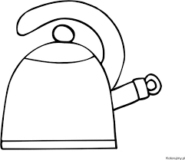
Wtorek 19.05.2020r.
Temat dnia: Kolorowe nutki.
- Powiedzmy dziecku, że muzykę zapisuje się za pomocą nut, tak jak wierszyki w książce za pomocą liter. Pokażmy rodzaje nut.

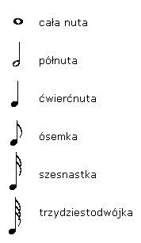
- Liczymy nuty na obrazku. Kolorujemy.

ŚRODA 20.05.2020r.
Temat dnia: Muzyka jest wszędzie.
- Zabawa Cicho-głośno. Przy nagraniu głośnej melodii dziecko biega po pokoju, a przy cichej- zwija się w kłębek na podłodze.
- Wysłuchanie piosenki „Gama"
https://youtu.be/IknItCPeaBk
- Wspólnie z rodzicem śpiewamy

Czwartek 21.05.2020r.
Temat dnia: Barwy muzyki -instrumenty.

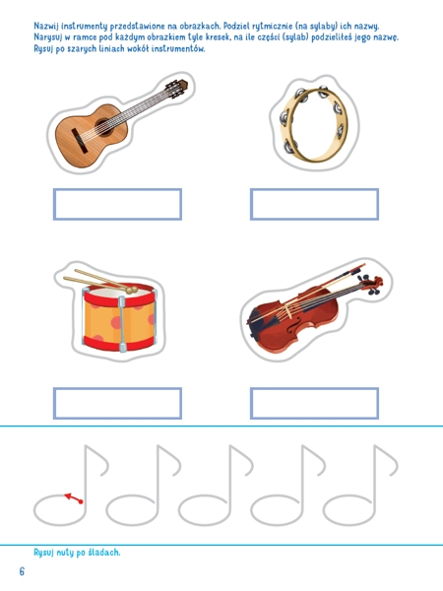
- Karta pracy. ( Dzielenie na sylaby z pomocą rodzica- dziecko doskonale sobie poradzi).
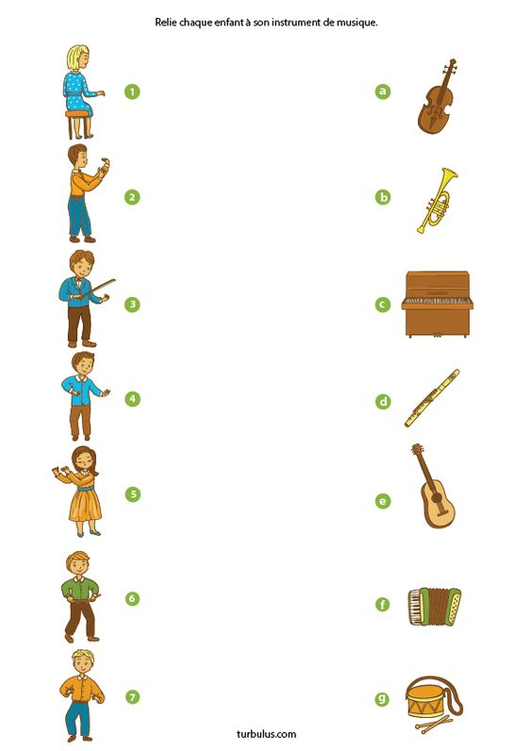
- Karta pracy. Proszę przyporządkować instrument muzyczny do danego muzyka. Oczywiście wspieramy swoją pociechę

- Karta pracy. Rysujemy po śladzie instrumenty.
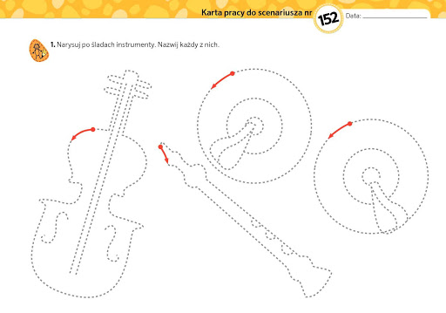

Piątek 22.05.2020r.
Temat dnia: Piosenka wesołych bocianów.

- Słuchanie opowiadania A. Świrszczyńskiej "Piosenka wesołych bocianów”.
- JAKI GŁOS WYDAJĄ BOCIANY ?
- JAKI GLOS WYDAJĄ ŻABKI?
- NAŚLADOWANIE GŁOSU BOCIANA, A POTEM – GŁOSU ŻABY.

Lecą bociany po niebie, pytają siwej chmury:
– Kle, kle, kle! Gdzie mieszka Marysia, co ma zadarty nosek?
Chmura odpowiedziała:
– Nie wiem.
Lecą bociany po niebie, pytają zielonego lasu:
– Kle, kle, kle! Gdzie mieszka Marysia, co ma zadarty nosek?
Las odpowiedział:
– Nie wiem.
Lecą bociany po niebie, pytają wesołej rzeczki:
– Kle, kle, kle! Gdzie mieszka Marysia, co ma zadarty nosek?
Rzeczka zaszumiała, zaświeciła, zaśmiała się:
– Znam Marysię. Co dzień przychodzi z piłką kąpać się w mojej wodzie. Mieszka w tym domu na górce.
Wygląda Marysia oknem.
– Kto o mnie pyta?
– To my, białe bociany z czerwonymi nogami. Przyleciałyśmy, żeby ci podziękować.
– A za co podziękować?
– Za to, żeś w zeszłym roku wyleczyła naszego brata bociana, kiedy złamał jedną ze swoich czerwonych nóg i był bardzo chory.
No i wszystkie bociany stanęły wkoło i zaśpiewały piękną piosenkę, jakiej ludzkie ucho jeszcze nie słyszało.
Była to piosenka wesołych bocianów.
Chcecie ją poznać? Zapytajcie Marysi z zadartym noskiem.

Rozmawiamy na temat opowiadania
- Kogo szukały bociany?
- Kogo pytały o Marysię z zadartym noskiem?
- Za co chciały podziękować Marysi?
- W jaki sposób podziękowały Marysi?
Słuchamy i naśladujemy głos bocianów

Obejrzyjcie krótki filmik o prawdziwych bocianach i posłuchajcie ich głosu czyli klekotania.
https://www.youtube.com/watch?v=nZ8DJa4Oc8w

A na zakończenie dnia...
Zabawa muzyczno-ruchowa „Jestem muzykantem”
Dziecko tańczy w dowolny sposób przy nagraniu skocznej melodii. Podczas przerwy w muzyce naśladuje grę na instrumencie ( bębenek, gitara, trąbka), którego obrazek pokazujemy dziecku.

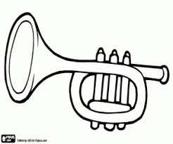

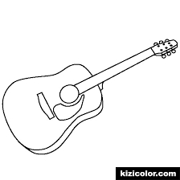

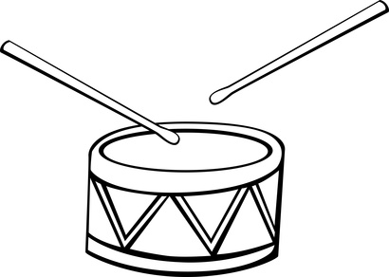
Wybierz dowolny instrument i ozdób według własnego pomysłu. Wykorzystać można farby, plastelinę,kredki, lub papier kolorowy. Powodzenia.

